Вартість і цінність

Стіна слів в ребусах

Як розгадувати ребуси
Нижче перераховані основні правила, за якими можна складати і розгадувати ребуси . Пам’ятайте, що ребус допускає комбінацію двох і більше правил одночасно. Не слід також забувати, що предмет, зображений у ребусі, може мати кілька назв, або мати одну загальну назву і одну конкретну. Уміння правильно назвати зображений на малюнку предмет представляє одне з головних труднощів при розшифровці ребусів.
Рекомендується розшифровувати ребуси по частинах, тобто записати найменування всіх зображених букв, малюнків і цифр, а потім розділити їх на слова і скласти за змістом зашифрований текст.

1. Знаки пунктуації в ребусі не враховуються.
2. Ребус читається зліва направо, зверху вниз.
3. Назви зображених предметів читаються в називному відмінку.
4 . Кілька однакових предметів на одному зображенні читаються у множині.
5. Предмет, зображений в ребусі, може мати кілька назв
6 . Якщо предмет на малюнку перевернуть , то його назва читають справа наліво.
7 . Якщо зліва (внизу) від малюнка стоять коми (одна або декілька), то відкидаються перші літери слова (за кількістю ком).
8 . Якщо справа (зверху) від малюнка стоять перевернуті коми (одна або декілька), то відкидаються букви в кінці слова.
9 . Якщо біля малюнка зображена закреслена буква , то її необхідно виключити з назви предмета .
10 . Якщо біля малюнка зображена закреслена цифра, то необхідно виключити з назви предмета букву з таким порядковим номером.
11 . Якщо біля малюнка зображена буква разом зі знаком додавання – плюсом , то необхідно цю букву вставити в назву зображеного предмета (у будь-якому місці).
12 . Якщо біля малюнка зображена цифра, знак рівності та буква, це означає, що букву із зазначеним порядковим номером необхідно замінити на зазначену в рівності.
13 . Якщо буква або малюнок ” перекреслені ” , в такому випадку використовується прийменник “не”.
14 . Якщо предмети, цифри або букви зображені один в іншому , то їх назви читаються з додаванням прийменника “в” (перед або між назв).
15. Якщо предмети, цифри або букви зображені один на іншому, то їх назви читаються з додаванням прийменника “на” , “над” або “під” (перед або між назв).
16. Якщо один предмет , цифра або літера зображений за іншим, то їх назви читаються з додаванням прийменника “перед” або “за” (перед або між назв) .
17. Якщо предмети, цифри або букви зображені один (менший) біля іншого (більшого), то їх назви читаються з додаванням прийменника “у” або “при” (перед або між назв) .
18. Якщо велика літера складена з маленьких букв (багато разів повторених), то при читанні використовується прийменник “з” (перед або між назв)
19. Якщо поверх однієї (великої) букви написана інша (маленька, багато разів повторена), то при читанні використовується прийменник “по” (перед або між назв)
20 . Якщо малюнки , цифри або букви “рухаються ” один до одного або один від одного , то при читанні використовується прийменник ” до” або “від” (перед або між назв) .
21 . Якщо дві однакові букви розташовані “поруч”, то при читанні використовується іменник “пара”.
22 . Іноді в ребусі можна використовувати дріб.
23 . Окремі склади в ребусі можна зображувати за допомогою цифр, нот, літер грецького алфавіту, хімічних елементів і т.п.
23 . Іноді потрібний об’єкт на зображенні вказується стрілкою. ( інь-янь, напр. )
24. Якщо біля малюнка перераховані цифри, то букви з назви предмета слід читати у вказаному цифрами порядку.
25 . Якщо поруч з закресленою буквою написана інша , то її слід читати замість закресленої. Іноді в цьому випадку між літерами ставиться знак рівності.
26 . Якщо біля малюнка зображено ” дві цифри зі стрілками спрямованими в різні сторони”, в такому випадку в назві малюнка необхідно зазначені цифрами букви поміняти місцями “.
27 . Ребус допускає комбінацію двох і більше правил одночасно.

Ребуси створено на платформі http://rebus1.com/

Стіна слів
Вартість, цінність, ціна, гроші, купюра, монета, гривня, копійка, праця, господар , земля, завод, фабрика, відносини, товар, знання, уміння, обмін, вигода, споживач, продавець, покупець, ринок, базар, магазин, економіка, валюта, етика, добро, дружба, патріотизм, патріот, любов, інтерес, мораль.

Вартість | 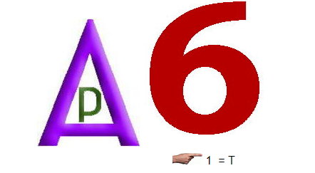
Цінність | 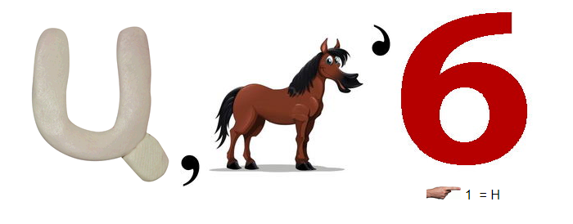
Ціна | 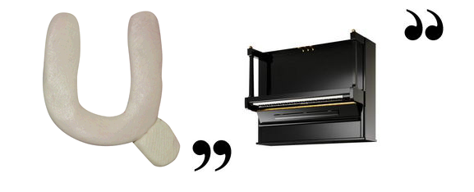
Ціна | 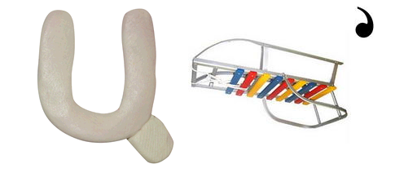
Ціна | 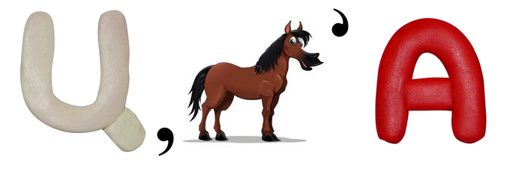
Гроші | 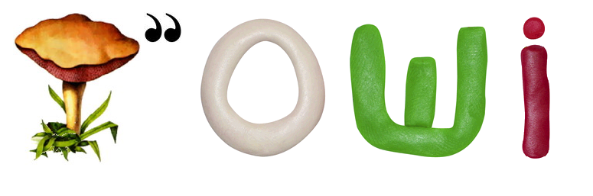
Гроші | 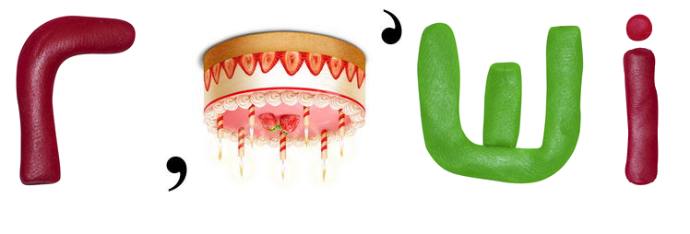
Купюра | 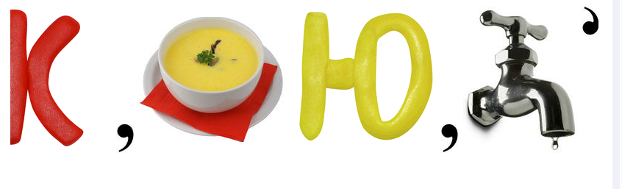
Монета | 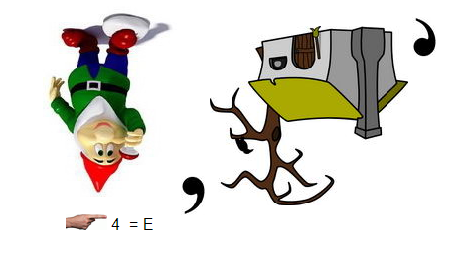
Монета | 
Гривня | 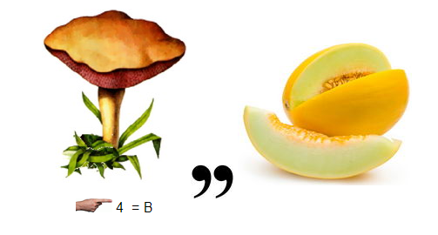
Гривня | 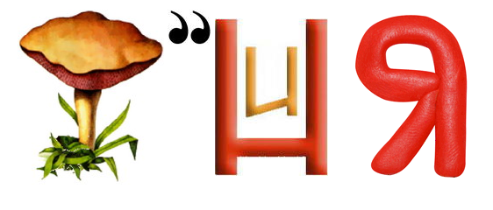
Гривня | 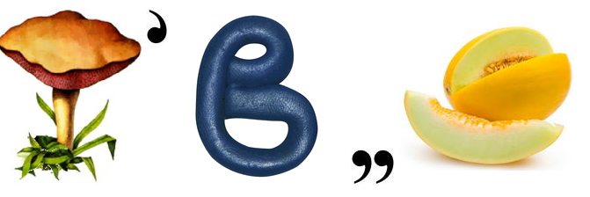
Праця | 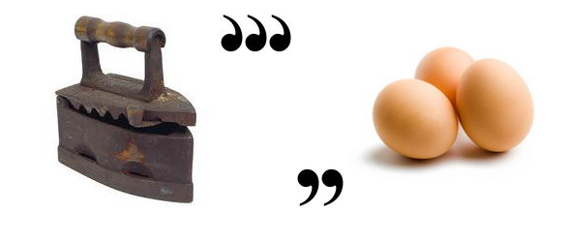
Праця | 
Праця | 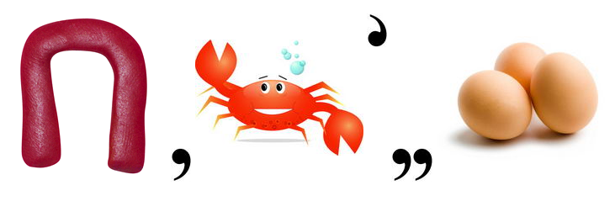
Праця | 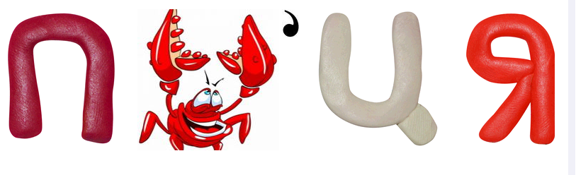
Господар | 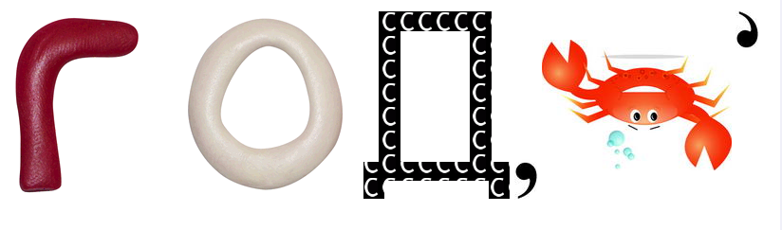
Господар | 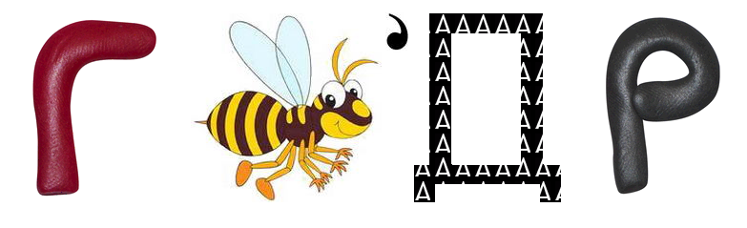
Земля | 
Завод | 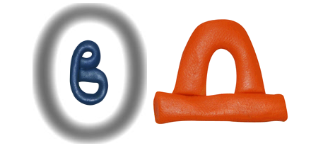
Завод | 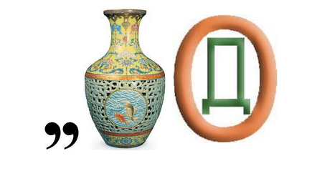
Завод | 
Фабрика | 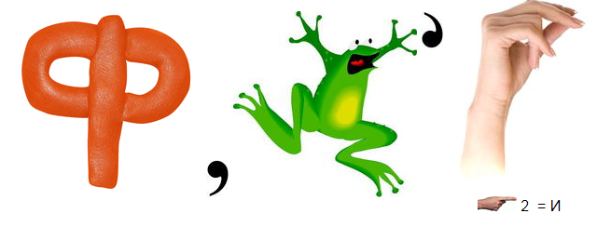
Фабрика | 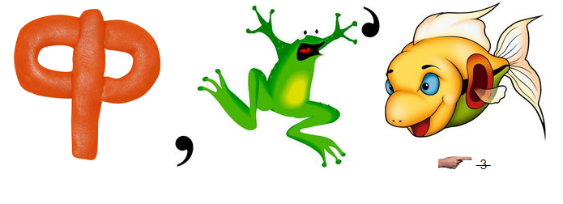
Відносини | 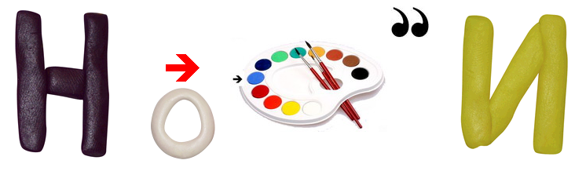
Відносини | 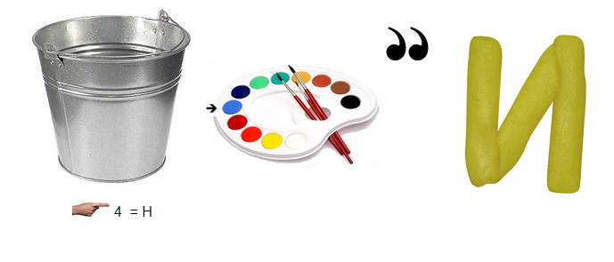
Відносини | 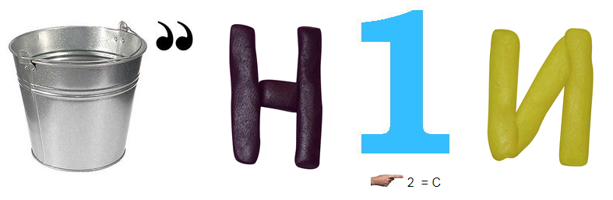
Відносини | 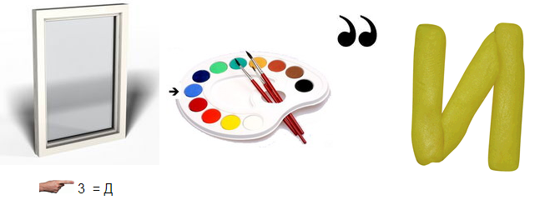
Копійка | 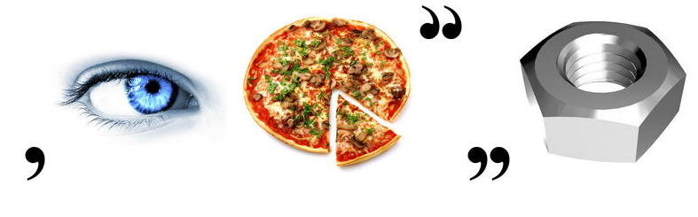
Товар | 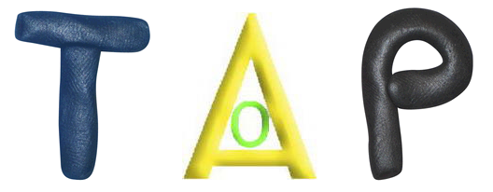
Товар | 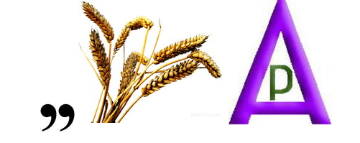
Товар | 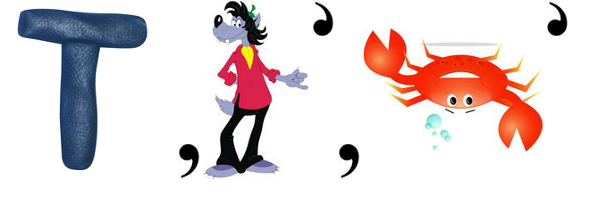
Товар | 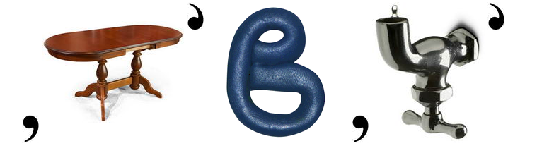
Знання | 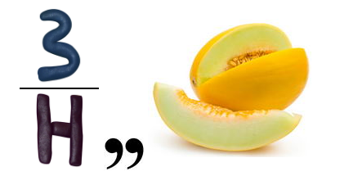
Знання | 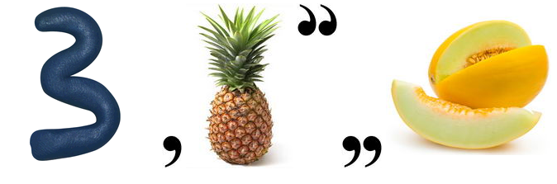
Уміння | 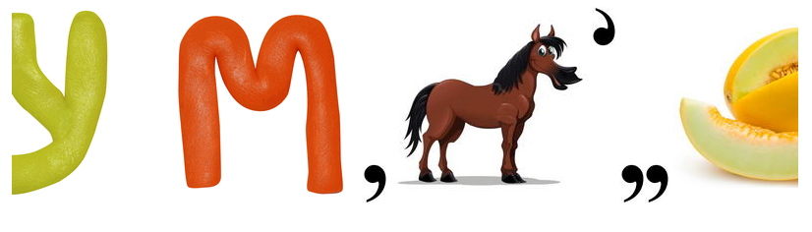
Обмін | 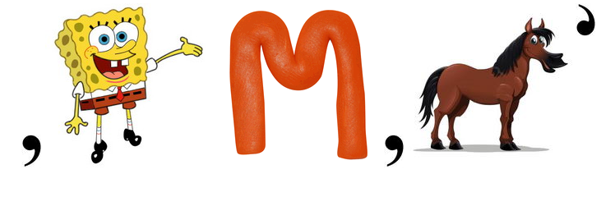
Обмін | 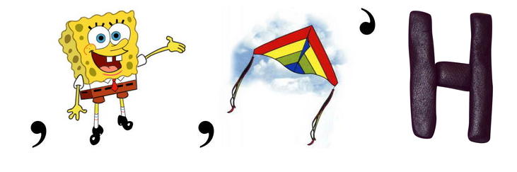
Вигода | 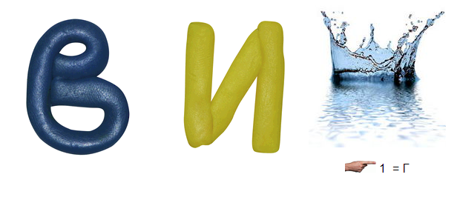
Вигода | 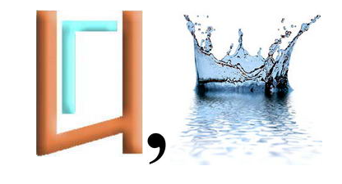
Вигода | 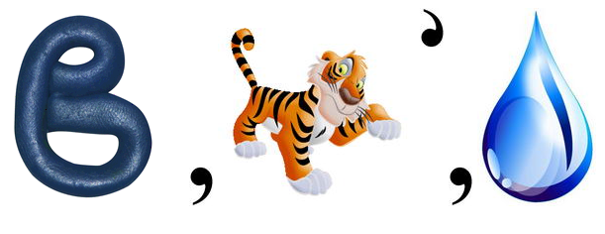
Споживач | 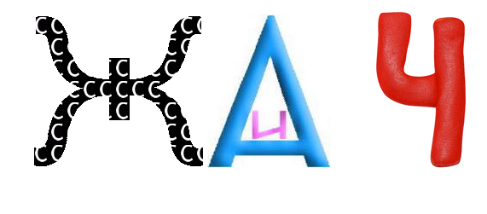
Споживач | 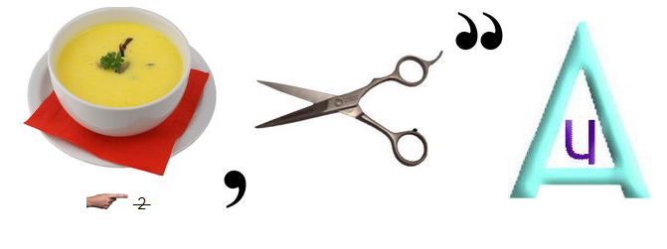
Продавець | 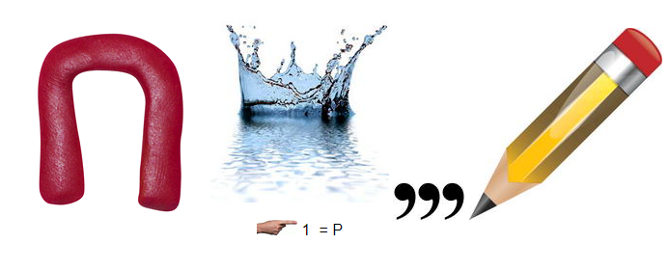
Покупець | 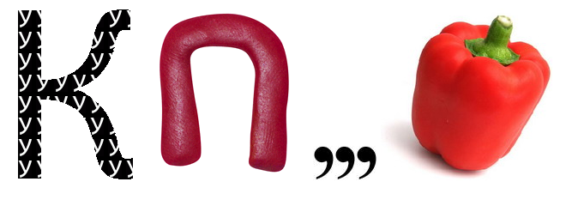
Ринок | 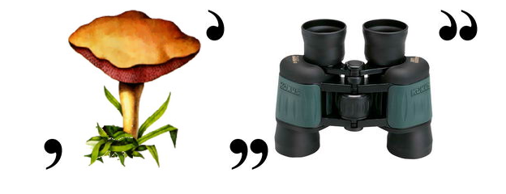
Ринок | 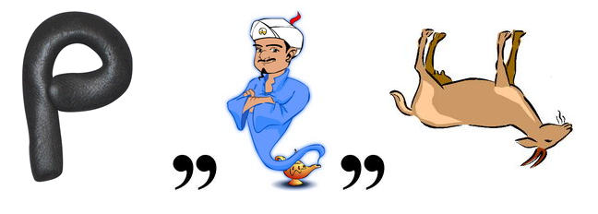
Ринок | 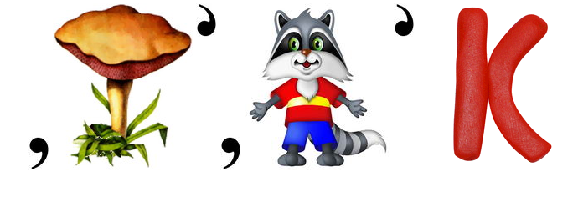
Базар | 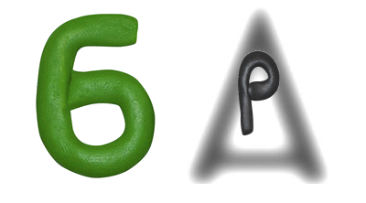
Базар | 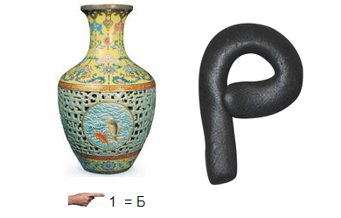
Базар | 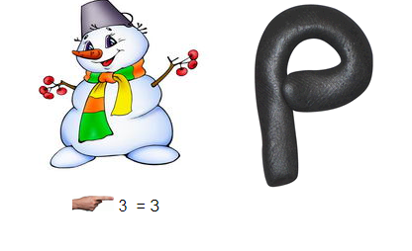
Магазин | 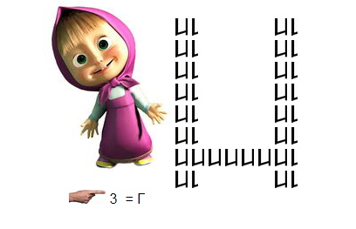
Магазин | 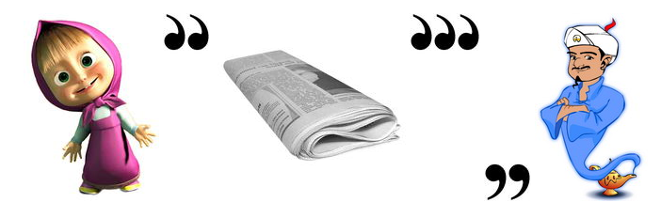
Економіка | 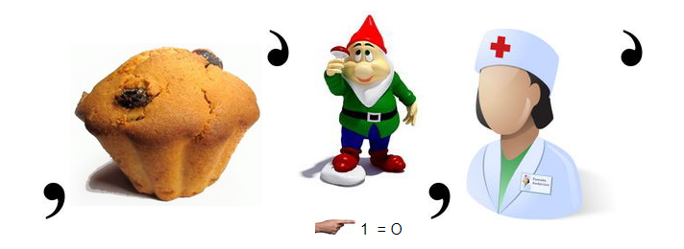
Економіка | 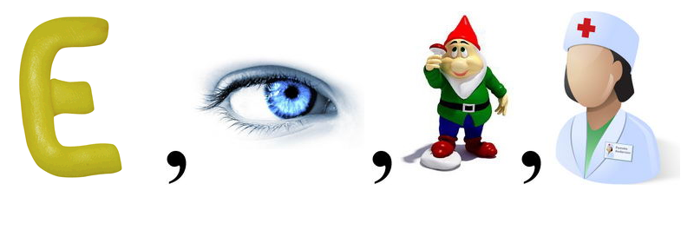
Валюта | 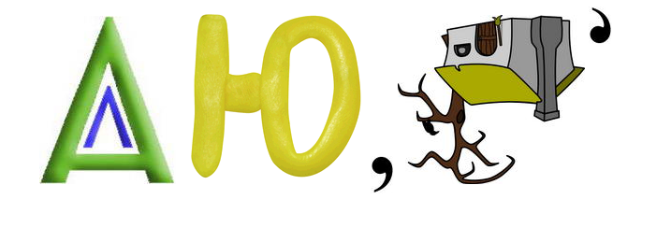
Валюта | 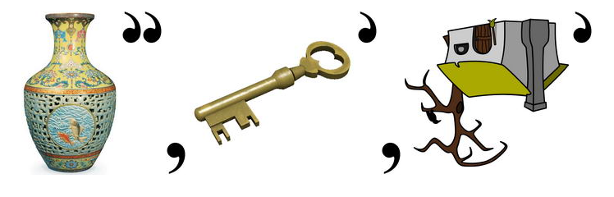
Етика | 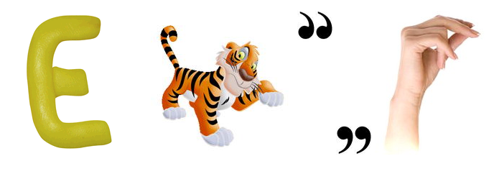
Добро | 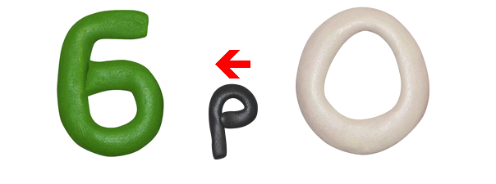
Добро | 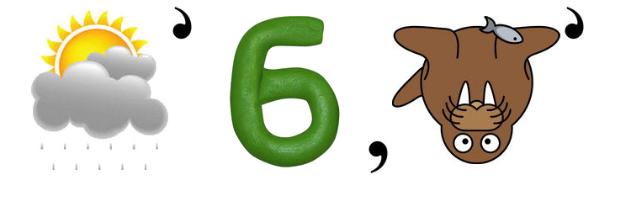
Дружба | 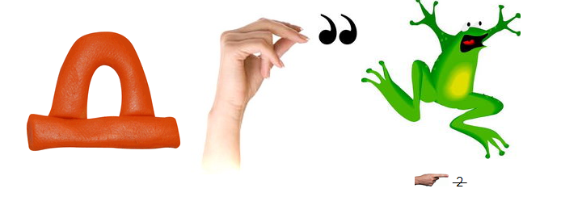
Любов | 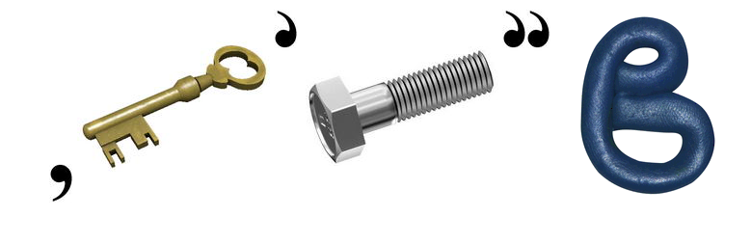
Любов | 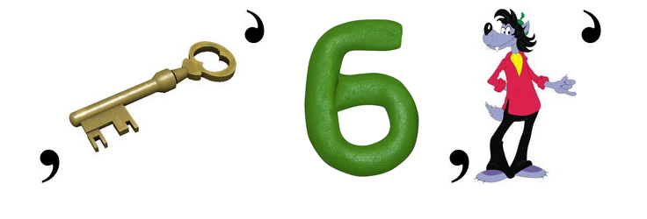
Патріотизм | 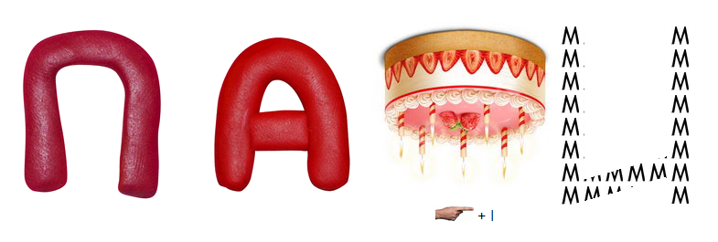
Патріот | 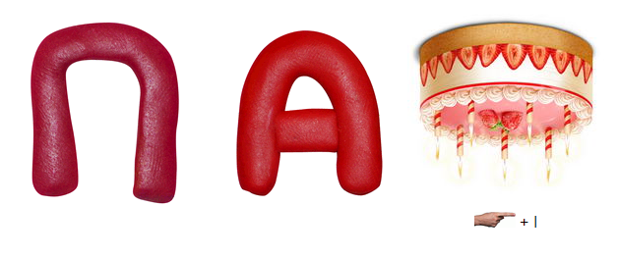
Патріот | 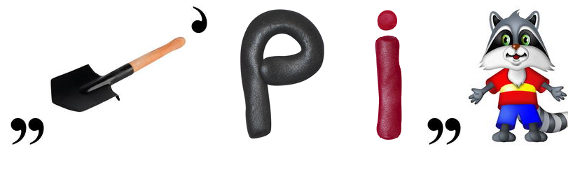
Мораль | 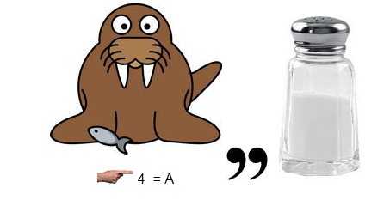
Мораль | 

